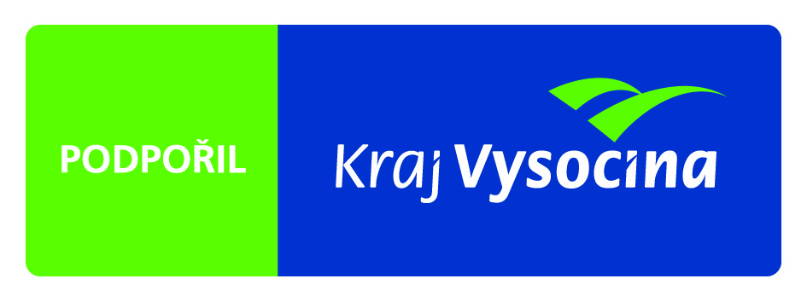

Příloha č. 1

krycí list nabídky
laserový Skenovací vibrometr II.

identifikační údaje zadavatele

Název Vysoká škola polytechnická Jihlava
Sídlo Tolstého 1556/16, 586 01 Jihlava
IČO 71226401
Zastoupený doc. Ing. Zdeněk Horák, Ph.D., rektor

identifikační údaje účastníka

Název

Sídlo

IČO

Zastoupený

Kontaktní osoba

Telefon

E-mail

nabídková cena celkem

Cena celkem bez DPH

Sazba DPH ………. %

Cena celkem včetně DPH

………………………..……………………………………………
podpis oprávněné osoby za účastníka

